ПРИГЛАШЕНИЕ К УЧАСТИЮ В КОНКУРСЕ

ООО «CHINOBOD NEFT BAZASI» объявляет конкурс и приглашает правомочные фирмы представить свои предложения на оказание услуг по проведению профилактических испытаний электрооборудования.
Испытания производятся в следуюших обектах:
- Нефтебаза 1
- Нефтебаза 2
- Автохозяйство 1
- Автохозяйство 2
- Заправочные станции в количестве 7 шт.
Средства индивидуальной защиты (СИЗ)
- Диэлектрические перчатки в количестве 50 шт.
- Боты диэлектрические в количестве 48 шт.
В вышеуказанных объектах необходимо осущестить следуюшие работы:
Проверка всех автоматических выключателей (от однополюсных до трехпольсных с номиналом 630 А), опробование/испытание схем АВР, измерение сопротивления контура заземления, проверка заземления всего оборудования, замер полного сопротивления петли «фаза-нуль», измерение нагрева силовых контактов пирометром, измерение сопротивления изоляции кабельных линий, испытание цепей вторичной коммутации, испытание СИЗ, так же при необходимости устранить выявленные замечания в процессе работы.
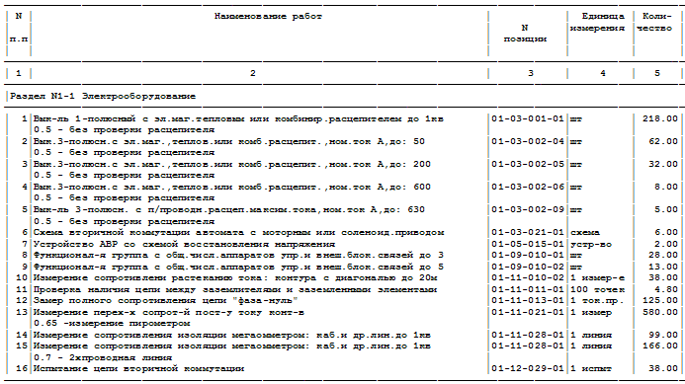

Стартовая сумма: 70 440 000 сум (Семьдесят пять миллионов сум.)

